# KN2.10² 问题&答案

1. **外壳支持啥配列？**

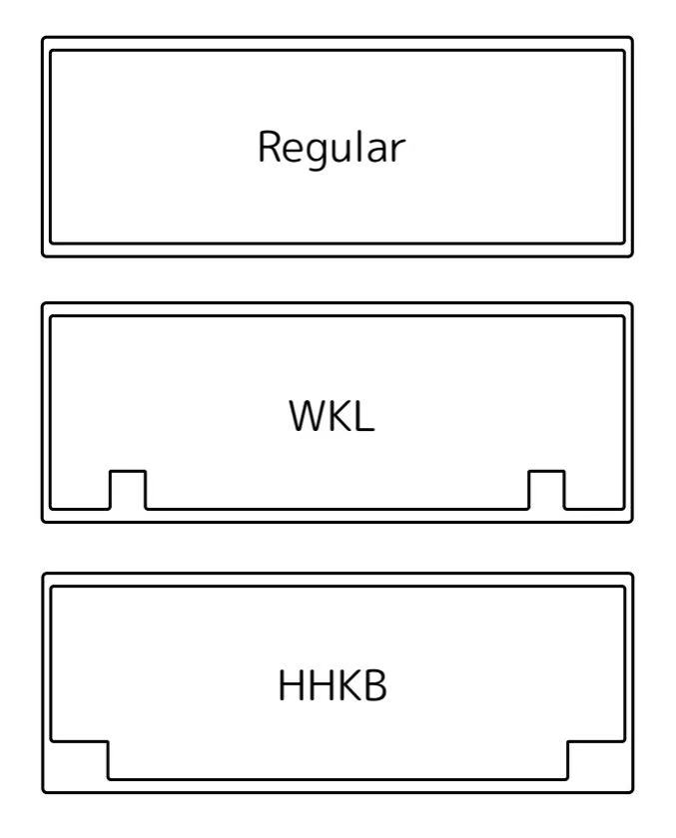

有三个上盖选择，分别是无门牙，大门牙WKL还有HHKB。

1. **定位板能支持啥列配？**

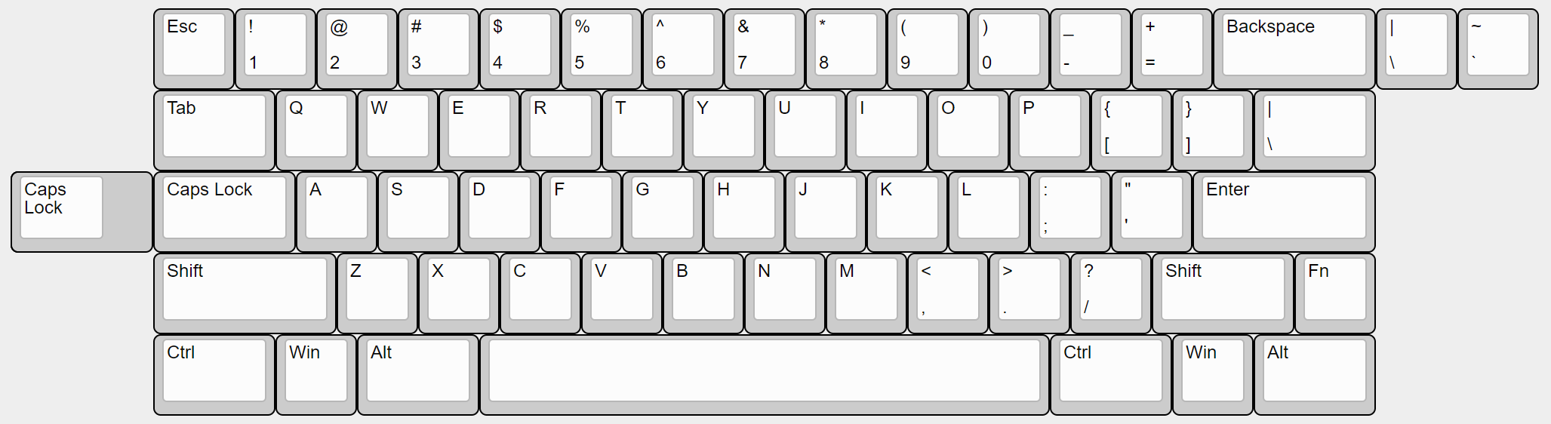

定位板做的是4mm的夹心设计，所有是定死的配列，不支持别的。

1. **有什么颜色选择？**

**为啥腰线这么细，看起来不像有4mm厚？**

定位板用了内粗外细的设计，也就是说中心是4mm的厚度，但是边缘与上下壳接触的地方只有2mm，阶梯设计。

颜色1）电泳黄+黑+电泳白+铜配重

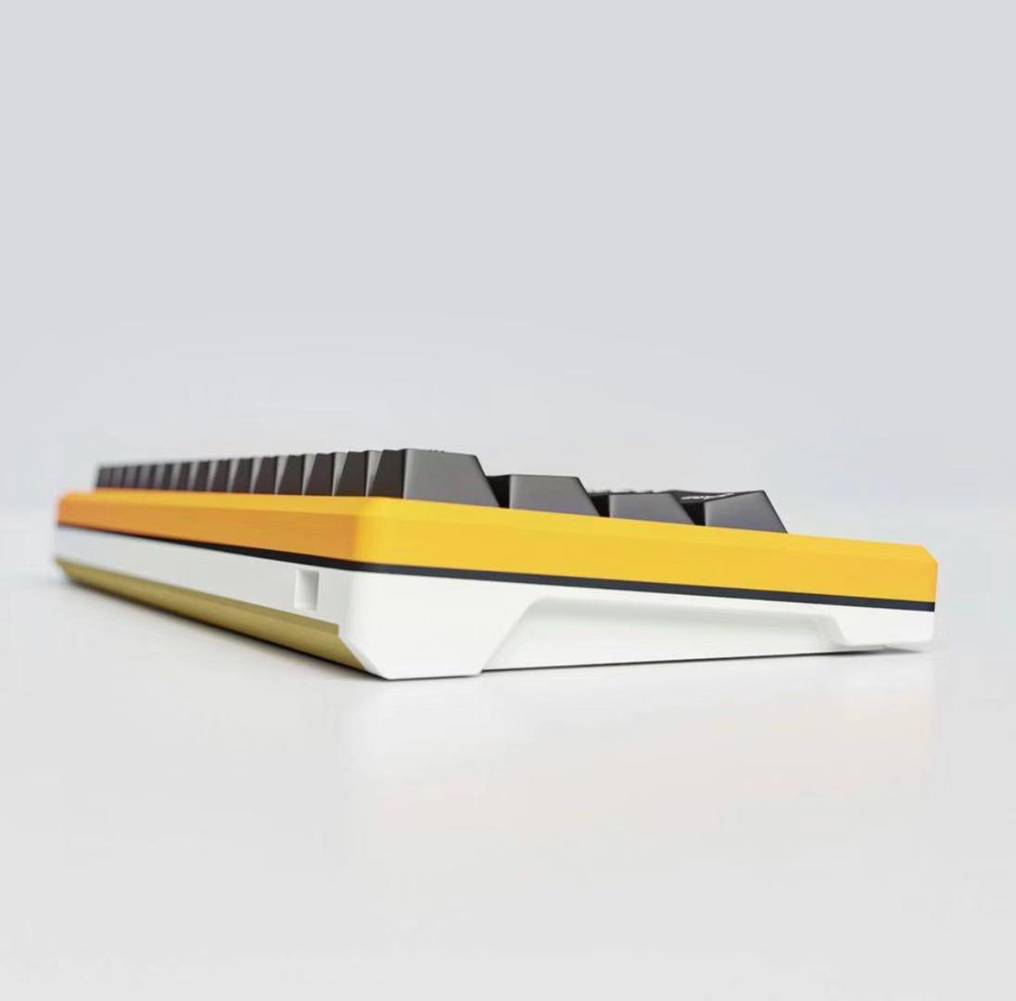

颜色1渲染图

颜色 2）深灰+青色+深灰+铜配重  
 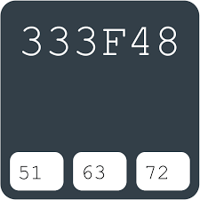&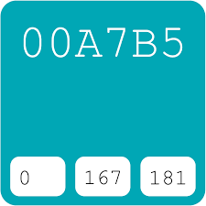

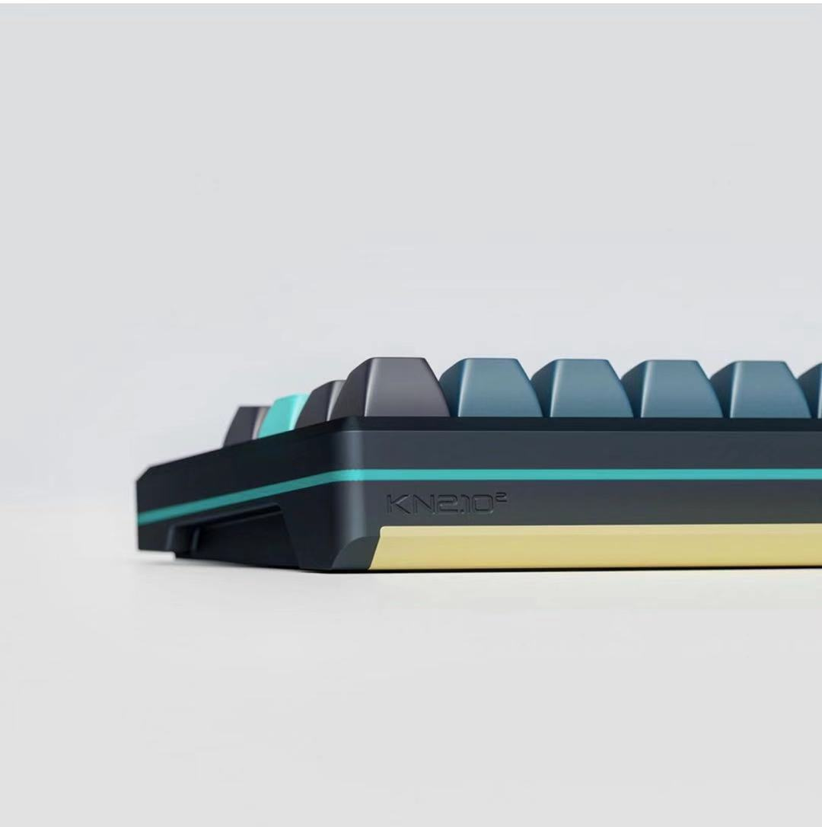

颜色2渲染图

颜色 3）银色+红+银色+铜配重

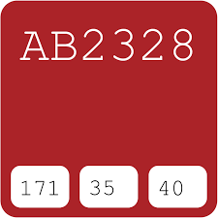

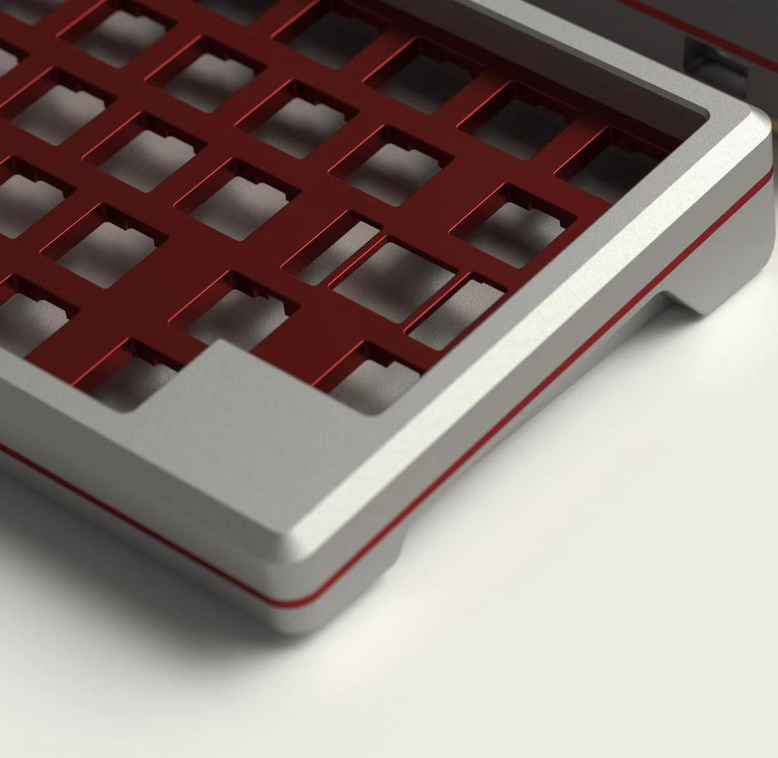

颜色3渲染图